Логика для детей
Задания в картинках
Логические упражнения
Занимательная математика для дошкольников

Задания в картинках
Подбери каждой шапочке пару рукавичек.
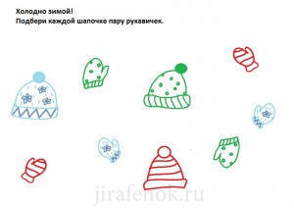
Раздели каждый предмет на равные части. Раскрась
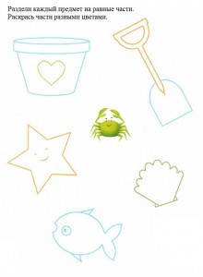

Раскрась нужный предмет.
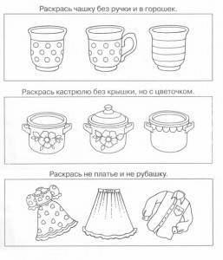
Какие предметы пригодятся тебе зимой, а какие летом?
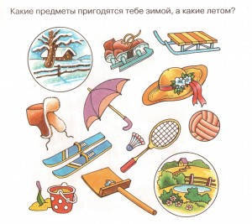
Найди и покажи игрушки, посуду и одежду.
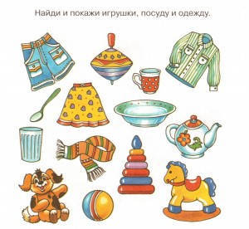
Рисуем фигуры не отрывая карандаш от бумаги!
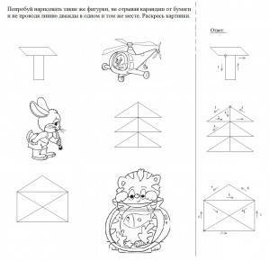
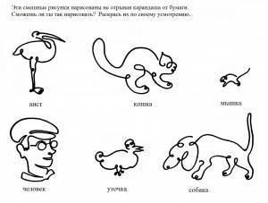

Кто где живет?
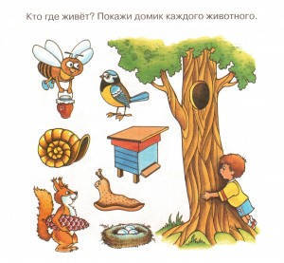
Какой признак объединяет предметы в каждой группе?
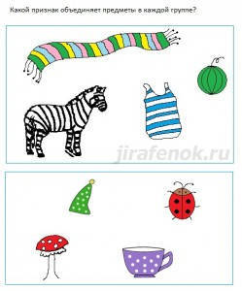
Какой кубик получится?
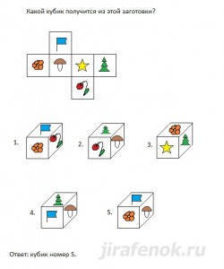
Выше — Ниже
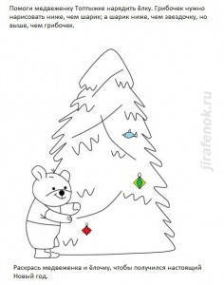
Дорисуй недостающие картинки.
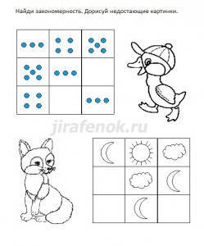
Какие геометрические фигуры должны получиться при соединении двух деталей? Нарисуй их в рамочках справа.
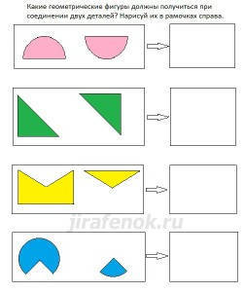
Раскрась рисунок так, чтобы сверху оказался зеленый квадрат,
под квадратом — красный круг, а под кругом — синий треугольник.
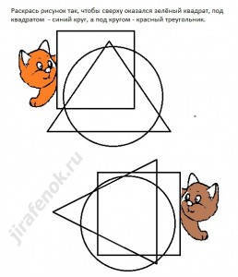
Какую фигуру вырезал мальчик? Сравните. Обведите её цветным карандашом.
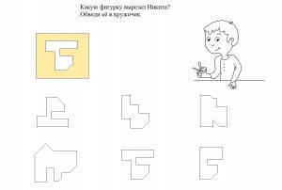
раскраска — логика
Рассмотри картинки и скажи, что было сначала, а что потом.
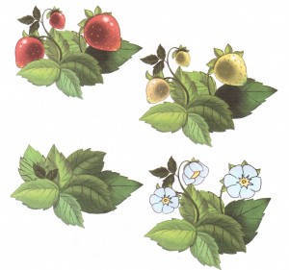
Найди в каждом ряду лишний предмет. Объясни свой выбор.
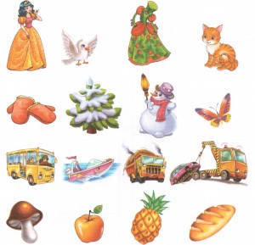
Нарисуй в каждом квадрате недостающий предмет.
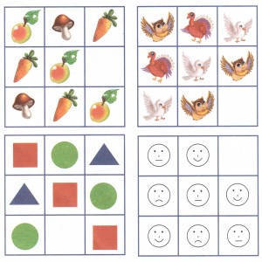
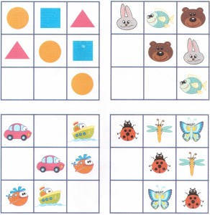
Представь дерево летом и осенью. Раскрась в соответствующие цвета.
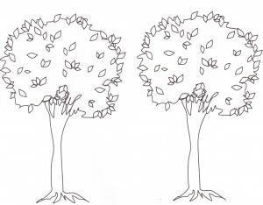
Ответь, сколько котят поместится в домике? Всем ли хватит места?
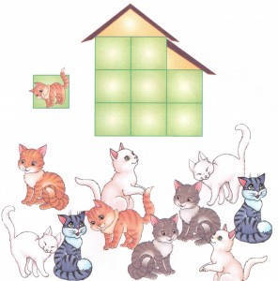
Расскажи сказку, в которой будут присутствовать все эти герои.
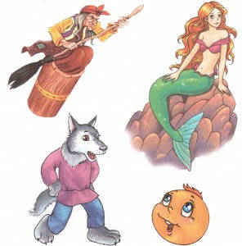
На какие фигуры похожи эти предметы?
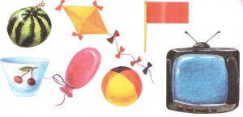
Кто, козел или баран, сможет построить такой же домик, как на картинке?
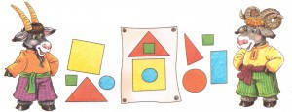
Покажи не красный и не синий цветок
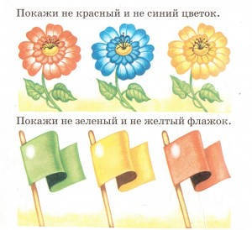
Кто где живет?
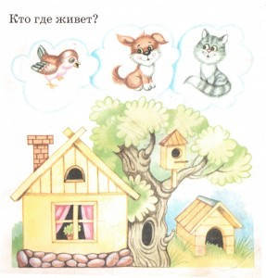

Какой шарфик не похож на остальные?
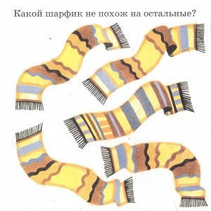
Покажи не большой и не маленький мячик
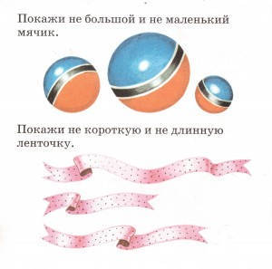
Попробуй догадаться, где чей кораблик.
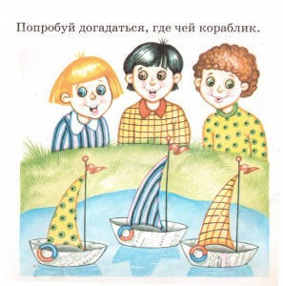
Каких предметов боится шарик?
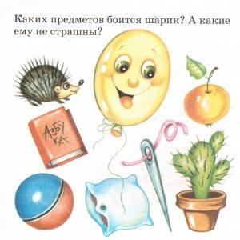
Подбери фигурке по цвету и форме.
